**福建湄洲湾氯碱工业有限公司**

**全厂防雷设施安全检测公开比选公告**

比选编号：LJ-HSE-2019-0004

福建湄洲湾氯碱工业有限公司的全厂防雷设施安全检测进行国内公开比选，现欢迎国内合格参选人对该招比选货物及服务进行密封报价参选。

1. 招比选内容:

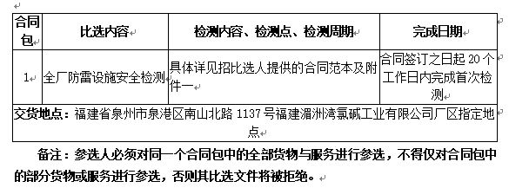

1. 参选人资格要求：具有合法独立法人资格并具备雷电防护装置检测资质甲级；
2. 发放招比选文件时间、地点：凡愿意参加公开比选的合格参选人请于2019年4月12 日起（法定公休日、法定节假日除外），每天上午9时00分至11时00分，下午 15 时 00 分至 17 时 00 分（北京时间，下同），到福建湄洲湾氯碱工业有限公司（地址：泉州市泉港区南山北路1137号）收取招比选文件。

4. 参选截止时间：比选文件应在2019年4 月21日17时 00 分（北京时间）前按下述地址送至福建湄洲湾氯碱工业有限公司费控科（地址：泉州市泉港区南山北路1137号）或邮寄，收件人：欧阳翰，逾期收到或不符合规定的比选文件恕不接受。

5. 开选时间、地点：2019年4月22日或另行通知（北京时间）在福建湄洲湾氯碱工业有限公司（地址：泉州市泉港区南山北路1137号） 开选。

6．本次比选采用综合低价中选法的比选办法。

**招比选人名称：福建湄洲湾氯碱工业有限公司**

招比选人地址：福建省泉州市泉港区南山北路1137号

电话：0595-87027337

联系人：洪女士

邮箱：mzwljxmb@163.com

公司纪检监察室：

0595-87027062 联系人：赖主任

集团纪检监察室：

0591-87625133 联系人：林主任

福建湄洲湾氯碱工业有限公司企业管理部

2019年 4月 12日